Was, wenn die Dynamik auf dem Immobilienmarkt nachlässt?
Immobilienzyklen können beträchtliche positive, aber auch negative Wirkungen auf das Wirtschaftswachstum entfalten. Der gegenwärtige Immobilienzyklus in der Schweiz nähert sich langsam seinem Ende. Ein Grund, sich Sorgen zu machen?
Andrea Martel
NZZ 19.9.2017

Immobilienkrisen rufen häufig schwere konjunkturelle Verwerfungen hervor. Die USA und Spanien können ein Lied davon singen. Beide Länder rutschten wegen Verwerfungen auf dem heimischen Immobilienmarkt in schwere Rezessionen ab und
Auch die Schweiz hat Erfahrung mit Immobilienkrisen. In den 1990er Jahren durchlebte sie eine tiefe Krise am Häusermarkt und eine heftige Rezession. Acht lange Jahre dauerte es, bis die Produktionslücke wieder geschlossen war, wie die Credit Suisse in ihrer neusten Studie zur Schweizer Konjunktur schreibt.

Heutige Dynamik im Bau nicht haltbar
Immobilienzyklen können aber auch positive Wachstumskräfte freisetzen. Der von der starken Zuwanderung und den immer niedrigeren Zinsen ausgelöste «Immobilien-Superzyklus» half laut der CS massgeblich mit, die Schweiz mehr oder weniger schadlos durch die konjunkturellen Wirren der Finanzkrise ab 2007 zu steuern. Was aber, wenn sich der Immobilienzyklus - wie derzeit der Fall – seinem Ende zuneigt? Wie stark wird dies das Wirtschaftswachstum bremsen? Besteht die Gefahr, dass es zu einer Rezession kommt?
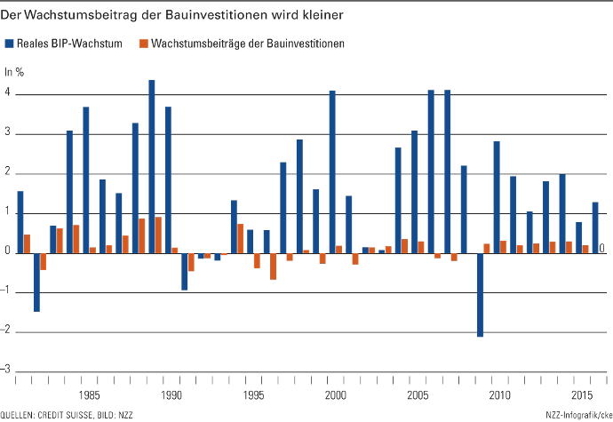
Klar ist für die Studienverfasser, dass die Bauwirtschaft in den kommenden Jahren nicht mehr der Wachstumstreiber sein kann, der sie in den letzten Jahren war. Vor allem die Neubautätigkeit werde sich wieder abschwächen (müssen) - spätestens wenn dereinst die Negativzinsen aufgehoben werden und sich der Rendite-Spread von Immobilienanlagen gegenüber anderen Anlagen wieder normalisiert. Momentan werden gemäss der CS geschätzte 5000 bis 6000 Wohnungen pro Jahr «zu viel» erstellt, was gut 10% der Neubautätigkeit ausmacht.

Fehlende Investitionen in Milliardenhöhe
Nehme man diesen Anteil als obere Richtgrösse für die Überproduktion im gesamten Hochbau, so entspreche dies einem jährlich «zu hohen» Wachstumsbeitrag der Bauinvestitionen von rund 3,3 Mrd. Fr. Und wenn ferner unterstellt werde, dass zwecks Abbau des aufgelaufenen Überangebots einige Jahre lang «zu wenig» gebaut werde, müsste dereinst von einem tieferen Wachstumsbeitrag der Bauinvestitionen von rund 6,6 Mrd. Fr. pro Jahr ausgegangen werden. Dies entspricht rund 1% der heutigen Wirtschaftsleistung.

Hoffen auf eine sanfte Landung
Die Konsequenzen einer Normalisierung der Bautätigkeit bzw. einer Korrektur des Überangebots sind damit nicht vernachlässigbar. Die Korrektur dürfte laut der CS in etwa drei Jahren anlaufen und zur Folge haben, dass der Wachstumsbeitrag seitens des Immobiliensektors im Mittel der nächsten fünf Jahre ausfällt. Sollte die Korrektur in ruhigen Bahnen ablaufen, ist dies nach Einschätzung der Bank gut verkraftbar. Käme aber zur Normalisierung ein Immobiliencrash hinzu, wären die Auswirkungen auf den Konsum und die Bankenlandschaft mit hoher Wahrscheinlich heftiger und hätten das Potenzial, eine Rezession auszulösen.

Schweinezyklus als Normalfall
Dass die Immobilienmärkte stärker als andere Wirtschaftssektoren zyklischen Schwankungen unterliegen, hängt sowohl mit der Standortgebundenheit von Immobilien als auch mit ihrer langen Herstellungsdauer zusammen. Beide Eigenschaften verhindern eine rasche Markträumung und lassen anhaltende Ungleichgewichte entstehen. Damit gehen ausgeprägte Preisschwankungen einher, die ihrerseits die Bautätigkeit übermässig beschleunigen bzw. bremsen.
Und dass sich diese Schwankungen wiederum vergleichsweise rasch und heftig auf die Gesamtwirtschaft übertragen, hängt nicht zuletzt mit der Grösse des Immobilien- und Bausektors zusammen. Wüest Partner schätzt den Wert des Schweizer Gebäudeparks mit seinen rund 2,5 Mio. Gebäuden auf mehr als 3,3 Bio. Fr. In der Vermögensbilanz der Haushalte machen Immobilien laut der Schweizerischen Nationalbank mit 44% mit Abstand den grössten Aktivposten aus, vor den Ansprüchen gegenüber Versicherungen und Pensionskassen (23%) und weit vor Aktien (7%). Ein Börsencrash führt somit zu weit geringeren konjunkturbremsenden Vermögenseinbussen als ein Immobiliencrash.

